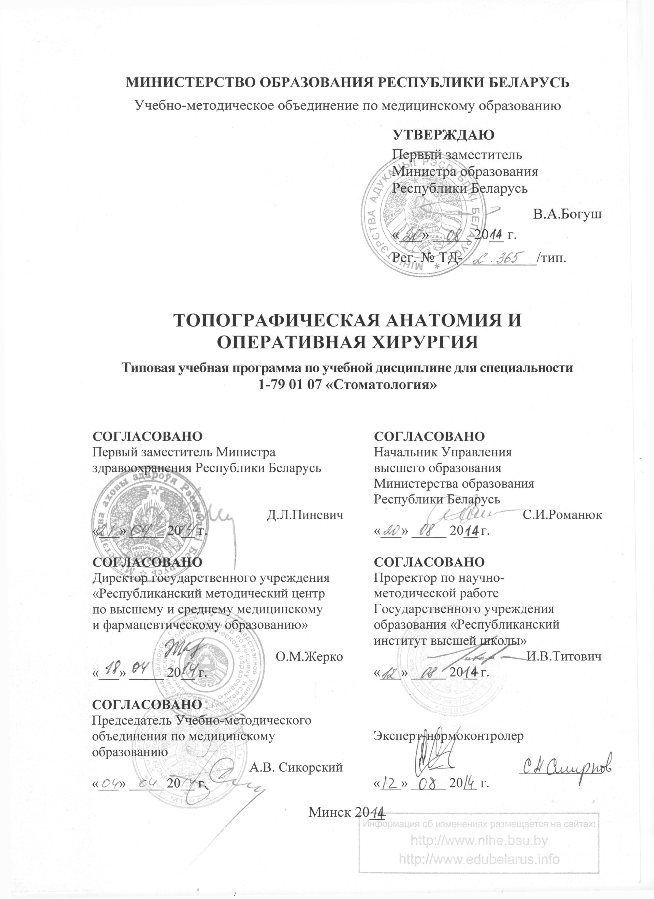

СОСТАВИТЕЛИ:
Н.В.Синельникова, заведующая кафедрой морфологии человека учреждения образования «Белорусский государственный медицинский университет», кандидат медицинских наук, доцент;

С.Л.Кабак, профессор кафедры морфологии человека учреждения образования «Белорусский государственный медицинский университет», доктор медицинских наук, профессор;

В.А.Манулик, доцент кафедры морфологии человека учреждения образования «Белорусский государственный медицинский университет», кандидат медицинских наук, доцент

Рецензенты:
Кафедра оперативной хирургии и топографической анатомии учреждения образования «Витебский государственный ордена Дружбы народов медицинский университет»;

В.Н.Жданович, заведующий кафедрой анатомии человека учреждения образования «Гомельский государственный медицинский университет», кандидат медицинских наук, доцент

Рекомендована к утверждению в качестве типовой:
Кафедрой морфологии человека учреждения образования «Белорусский государственный медицинский университет»
(протокол № 4 от 28.11.2013 г.);

Научно-методическим советом учреждения образования «Белорусский государственный медицинский университет»
(протокол № 6 от 19.02.2014 г.);

Научно-методическим советом по стоматологии Учебно-методического объединения по медицинскому образованию
(протокол № 4 от 27.02.2014 г.)
ПОЯСНИТЕЛЬНАЯ ЗАПИСКА
«Топографическая анатомия и оперативная хирургия» - учебная дисциплина, которая изучает региональные взаимоотношения органов и тканей с учетом их прикладного значения для хирургии, а также способы и правила производства хирургических вмешательств.
Типовая учебная программа по учебной дисциплине «Топографическая анатомия и оперативная хирургия» разработана в соответствии со следующими нормативными документами:
- образовательным стандартом высшего образования по специальности 1-79 01 07 «Стоматология» (ОСВО 1-79 01 07–2013), утвержденным и введенным в действие постановлением Министерства образования Республики Беларусь от 30.08.2013 № 88;
- типовым учебным планом по специальности 1-79 01 07 «Стоматология» (регистрационный № L 79-1-007 /тип); утвержденным Первым заместителем Министра образования Республики Беларусь 30.05.2013 г.
Особенность новой типовой учебной программы состоит в постановке задач изучения и преподавания дисциплины, направленных на формирование у студентов академической, социально-личностной и профессиональной компетенций. В содержание учебного материала введены основные понятия дисциплины и частные вопросы, касающиеся областей головы и шеи исходя из их значимости при обучении по специальности 1-79 01 07 «Стоматология».
Цель преподавания и изучения учебной дисциплины «Топографическая анатомия и оперативная хирургия» состоит в формировании у студентов и приобретении ими научных знаний о послойном строении областей головы и шеи с учетом их прикладного значения для хирургии, а также овладение хирургическими навыками, правилами пользования общехирургическими и специальными инструментами, изучение основных оперативных вмешательств на голове и шее.
Задачи преподавания и изучения учебной дисциплины состоят в приобретении студентами академической социально-личностной и профессиональной компетенций, основу которых составляет способность к самостоятельному поиску учебно-информационных ресурсов, знание и применение:
- послойного строения областей головы и шеи и входящих в их состав анатомических образований во взаимосвязи с их иннервацией и кровоснабжением;
- прикладного аспекта полученных знаний для объяснения клинических симптомов заболеваний, локализующихся в области головы и шеи и выбора рациональных способов их хирургического лечения;
- правил и навыков использования хирургического инструментария общего предназначения;
- техники выполнения общехирургических вмешательств на голове и шее.
Технология преподавания учебной дисциплины «Топографическая анатомия и оперативная хирургия» предполагает тесную интеграцию с учебными дисциплинами «Анатомия человека» и «Гистология, цитология, эмбриология».
Параллельное изучение вопросов макроскопического и микроскопического строения органов и систем во взаимосвязи с их топографо-анатомическими взаимоотношениями обеспечивает формирование у студентов целостного представления о строении организма человека в целом.
Преподавание и успешное изучение учебной дисциплины «Топографическая анатомия и оперативная хирургия» осуществляется на базе приобретенных студентом знаний и умений по разделам следующих учебных дисциплин:
Анатомия человека. Развитие, строение, кровоснабжение и иннервация анатомических образований шеи. Особенности строения шейных позвонков. Мышцы шеи. Фасции шеи. Клетчаточные пространства шеи. Артерии и вены шеи. Нервы шеи. Органы шеи. Строение костей мозгового и лицевого черепа. Возрастные и индивидуальные особенности строения верхней и нижней челюсти. Череп в целом. Височно-нижнечелюстной сустав.
Развитие челюстно-лицевой области в эмбриогенезе. Источники развития; производные жаберных дуг; образование первичной ротовой и носовой полостей; морфогенез верхнечелюстных отростков: формирование верхней губы, вторичной носовой перегородки. Эмбриогенез языка, щитовидной и околощитовидных желез. Формирование вторичного неба. Наружные изменения рото-лицевого комплекса в ходе эмбрионального развития. Врожденные аномалии развития: макростомия и микростомия, расщелина верхней губы, твердого неба, врожденные кисты шеи.
Строение, кровоснабжение и иннервация анатомических образований головы. Мышцы лица, жевательные мышцы, фасции головы. Артерии и вены головы. Нервы головы. Околоушная, поднижнечелюстная и подъязычная слюнные железы. Анатомия зубов.
Гистология, цитология, эмбриология. Основы общей эмбриологии. Морфофункциональная характеристика соединительных, скелетных и мышечных тканей. Гистофизиология нервной ткани. Сердечно-сосудистая система: микроскопическое строение сосудов. Микроскопическое строение коры мозжечка и полушария большого мозга. Органы чувств: микроскопическое строение глазного яблока и внутреннего уха. Пищеварительная система: строение слизистой оболочки полости рта. Железы полости рта. Микроскопическое строение тканей зуба. Поддерживающий аппарат зуба (периодонт). Развитие зуба в эмбриогенезе. Морфогенез лица и полости рта. Врожденные пороки развития лица и шеи.
Структура типовой учебной программы «Топографическая анатомия и оперативная хирургия» включает 3 раздела: топографическая анатомия шеи, топографическая анатомия головы и оперативная хирургия.
Требования к подготовке студента по окончании изучения учебной дисциплины
Студент должен знать:
- послойное строение областей головы и шеи;
- особенности кровоснабжения, регионального лимфооттока и иннервации входящих в их состав анатомических образований головы и шеи;
- анатомо-топографические взаимоотношения внутренних органов и их проекции на поверхность тела человека;
- предназначение и правила пользования хирургическим инструментарием;
- виды местной анестезии, используемые в стоматологической практике;
- технику выполнения наиболее распространенных хирургических операций на голове и шее.
Студент должен уметь:
- использовать знания топографической анатомии и скелетотопии органов в диагностике и лечении;
- применять полученные знания по морфологии в процессе обучения на клинических кафедрах:
- пользоваться хирургическим инструментарием;
- накладывать и снимать кожные швы, выполнять хирургические узлы;
- пользоваться учебной и научной литературой по дисциплине.
Студент должен владеть:
- приемами рассечения, разделения и соединения тканей с использованием соответствующего хирургического инструментария;
- навыками выполнения трахеостомии, первичной хирургической обработки ран, вскрытия флегмон и абсцессов.
Всего на изучение учебной дисциплины отводится 54 академических часа. Аудиторных часов – 36, из них лекций - 6, лабораторных - 30. Самостоятельных внеаудиторных часов – 18.
Текущая аттестация проводится в соответствии с типовым учебным планом в форме зачета (3 семестр).

Примерный тематический план

Наименование раздела (темы) | Количество часов аудиторных занятий
 | лекций | лабораторных
1. Топографическая анатомия шеи | 2 | 9
1.1. Поверхностная анатомия шеи. Фасции шеи и клетчаточные пространства | 1 | 1
1.2. Передняя область шеи | 1 | 2
1.3. Грудино-ключично-сосцевидная область | - | 3
1.4. Латеральная область шеи | - | 3
2. Топографическая анатомия головы | 2 | 12
2.1. Поверхностная анатомия головы. Передняя область лица | 1 | 6
2.2. Боковая область лица. Глубокая область лица | 1 | 3
2.3. Мозговой отдел головы | - | 3
3. Оперативная хирургия | 2 | 9
3.1. Общие вопросы оперативной хирургии | - | 3
3.2. Оперативные приемы, выполняемые на шее | 1 | 3
3.3 Оперативные приемы, выполняемые на голове | 1 | 3
Всего часов | 6 | 30

Содержание учебного материала

1. ТОПОГРАФИЧЕСКАЯ АНАТОМИЯ ШЕИ
1.1. Поверхностная анатомия шеи. Фасции шеи и клетчаточные пространства
Границы шеи, деление на области и проекция основных анатомических образований. Передняя, грудино-ключично-сосцевидная и задняя области шеи. Основные костно-хрящевые ориентиры: подъязычная кость, яремная вырезка грудины, щитовидный, перстневидный хрящи, кольца трахеи. Проекция на кожу подключичной, наружной сонной артерий; внутренней, наружной и передней яремной вены; ветвей шейного и пучков плечевого сплетения. Места пальцевого прижатия артерий. Проекция поверхностных лимфатических узлов шеи.
Фасции шеи: поверхностная, собственная (фасция шеи: деление на пластинки), висцеральная. Классификация фасций шеи по В.Н. Шевкуненко. Межфасциальные пространства шеи: замкнутые, незамкнутые. Клиническое значение фасций шеи (связь с клетчаточными пространствами головы, средостением, подмышечной и надостной ямками).
1.2. Передняя область шеи
Надподъязычная область: границы, послойное строение поднижнечелюстного и подподбородочного треугольников. Поднижнечелюстная железа: топография, фасциальный мешок поднижнечелюстной железы, топография выводного протока. Мышцы дна полости рта: иннервация и кровоснабжение. Межмышечные щели дна полости рта. Подъязычное клетчаточное пространство: границы, содержимое.
Подподъязычная область: границы, треугольники. Сонный треугольник: послойное строение. Структурные компоненты сосудисто-нервного пучка шеи: взаимоотношения элементов (общей сонной артерии, внутренней яремной вены, блуждающего нерва, шейной петли). Место пальпации и прижатия общей сонной артерии для временной остановки кровотечения. Лопаточно-трахеальный треугольник: послойное строение. Топография органов шеи: гортани, шейной части трахеи, щитовидной и околощитовидных желез, глотки, шейной части пищевода.
1.3. Грудино-ключично-сосцевидная область
Границы грудино-ключично-сосцевидной области, послойное строение. Топография шейного сплетения, добавочного нерва, наружной яремной вены. Сонное влагалище и элементы главного сосудисто-нервного пучка шеи; их взаимоотношения в верхней, средней и нижней трети грудино-ключично-сосцевидной области. Глубокие лимфатические узлы шеи. Топография ветвей шейных узлов симпатического ствола. Предлестничное пространство: границы, содержимое. Топография диафрагмального и блуждающего нервов.
Лестнично-позвоночный треугольник: границы, содержимое. Подключичная артерия: отделы, топография ветвей. Место пальцевого прижатия подключичной артерии. Яремный венозный угол: источники формирования, взаимоотношения с другими сосудисто-нервными образованиями. Грудной и правый лимфатические протоки: топография, источники формирования, место впадения в венозное русло.
1.4. Латеральная область шеи
Границы и послойное строение лопаточно-ключичного и лопаточно-трапециевидного треугольников. Фасции, клетчаточные пространства и их содержимое. Межлестничное пространство: границы, содержимое (подключичная артерия, плечевое сплетение). Надключичные лимфатические узлы.

2. ТОПОГРАФИЧЕСКАЯ АНАТОМИЯ ГОЛОВЫ
2.1. Поверхностная анатомия головы. Передняя область лица
Граница головы и шеи, деление головы на лицевой и мозговой отделы. Области головы и проекция основных анатомических образований. Основные костные ориентиры: надглазничный и подглазничный края, скуловая дуга, сосцевидный отросток, надглазничная вырезка, подглазничное и подбородочное отверстия. Границы лицевого и мозгового отделов головы. Проекция на кожу лицевой, поверхностной височной и затылочной артерий, ветвей лицевого нерва. Кровоснабжение и иннервация кожи головы. Места локализации точек для выполнения проводниковой анестезии.
Область рта. Ротовая щель и губы. Послойное строение губы и характеристика слоев: кожи, поверхностной фасции, мышц, подслизистой основы, слизистой оболочки. Источники кровоснабжения и иннервации верхней и нижней губы. Границы преддверия полости рта, верхний и нижний своды, уздечка верхней и нижней губы, топография протока околоушной слюнной железы. Собственно полость рта. Возрастные и индивидуальные особенности строения верхней и нижней челюсти. Траектории и контрфорсы.
Зубы. Послойное строение твердого и мягкого неба. Рельеф слизистой оболочки дна полости рта, топография выводных протоков поднижнечелюстной и подъязычной слюнных желез. Язык. Источники кровоснабжения и иннервации, пути лимфооттока от стенок и органов собственно полости рта.
Область глазницы; границы, надглазничный и подглазничный края, щель век. Костные стенки глазницы: каналы, отверстия, щели, борозды, ямки и их содержимое. Характеристика мышц глазного яблока, источники иннервации. Глазная артерия, верхняя и нижняя глазные вены. Ресничный узел, топография, ветви, область иннервации. Глазное яблоко: характеристика оболочек глазного яблока и внутреннего ядра глаза. Влагалище глазного яблока. Жировое тело глазницы, связи с клетчаточными пространствами лица. Послойное строение века. Слезная железа, пути оттока слезы.
Область носа, ее границы. Наружный нос, послойное строение, иннервация и кровоснабжение кожи носа. Полость носа: костные стенки, носовые раковины и носовые ходы. Сообщения полости носа с околоносовыми пазухами и полостью глазницы. Кровоснабжение и иннервация слизистой оболочки полости носа. Топография околоносовых пазух, кровоснабжение и иннервация слизистой оболочки. Соотношение корней верхних моляров с верхнечелюстной пазухой.
2.2. Боковая область лица. Глубокая область лица
Щечная область: границы, послойное строение и характеристика анатомических образований: большой и малой скуловых мышц, мышцы смеха, мышцы, опускающей угол рта. Ход и ветви лицевой артерии. Лицевая вена: притоки, анастомозы. Жировое тело щеки. Щечная мышца. Клетчаточные пространства: межмышечное пространство щеки (жировое тело щеки), клыковой ямки, подглазничное и их сообщения с другими пространствами головы.
Околоушно-жевательная область: границы, послойное строение. Проекция на кожу околоушной железы и ее выводного протока. Позадичелюстная ямка. Ложе и клетчаточное пространство околоушной железы, его связь с боковым окологлоточным пространством. Топография сосудов и нервов, лежащих в толще железы. Жевательная мышца, источники кровоснабжения и иннервации. Послойное строение области в проекции жевательной мышцы.
Глубокая область лица. Границы, костные стенки подвисочной и крыловидно-небной ямки. Содержимое: латеральная и медиальная крыловидные мышцы, сухожилие височной мышцы, верхнечелюстная артерия, крыловидное венозное сплетение, нижнечелюстной нерв. Клетчаточные пространства: височно-крыловидный, крыловидно-нижнечелюстной, межкрыловидный промежутки. Границы и содержимое окологлоточного пространства, деление на отделы (заглоточное и боковое окологлоточное пространства). Взаимосвязь клетчаточных пространств глубокой области лица с пространствами боковой области лица, клетчаткой дна полости рта, височной областью, полостью черепа.
2.3. Мозговой отдел головы
Лобно-теменно-затылочная область: границы, послойное строение. Локализация клетчаточных пространств. Надчерепная мышца. Особенности строения и развития костей свода черепа. Источники кровоснабжения и иннервации анатомических образований лобно-теменно-затылочной области.
Височная область и область сосцевидного отростка: границы, послойная топография; клетчаточные пространства и их связь с пространствами соседних областей. Трепанационный треугольник (Шипо). Проекция на область сосцевидного отростка канала лицевого нерва, сигмовидного синуса, сосцевидной пещеры.
Внутреннее основание черепа: топография передней, средней и задней черепных ямок. Твердая, паутинная и мягкая оболочки головного мозга: пазухи твердой мозговой оболочки; подпаутинное пространство, желудочки мозга, цистерны. Кровоснабжение головного мозга.

3. ОПЕРАТИВНАЯ ХИРУРГИЯ
3.1. Общие вопросы оперативной хирургии
Этапы хирургического вмешательства: понятие об оперативном доступе, оперативном приеме, выход из операции. Виды хирургических операций. Первичная и вторичная обработка хирургической раны. Отграничение операционного поля и изоляция краев операционной раны. Хирургический инструментарий и правила пользования им; специальный инструментарий, применяемый при операциях на голове и шее. Правила и способы разъединения/ соединения тканей. Перевязка и прошивание сосудов, пережатых кровоостанавливающими зажимами. Характеристика современного шовного материала. Узловой, непрерывные, матрацные и внутрикожные швы. Виды узлов: простой, хирургический, морской. Снятие кожного шва.
Виды местного обезболивания (аппликационное, инфильтрационное, проводниковое обезболивание). Особенности обезболивания при операциях на органах челюстно-лицевой области.
3.2. Оперативные приемы, выполняемые на шее
Методы временной и окончательной остановки кровотечения: наложение кровоостанавливающего зажима в ране; перевязка сосуда на протяжении, сосудистый шов.
Операции на шее. Разрезы при поверхностных и глубоких флегмонах шеи. Хирургические доступы к органам шеи. Особенности хирургической обработки ран шеи. Обнажение и перевязка наружной сонной артерии в сонном треугольнике. Коникотомия. Верхняя / нижняя трахеостомия: показания, техника операции; возможные осложнения. Операции при врожденных свищах и кистах шеи. Удаление лимфатических узлов, клетчатки надподъязычной области и поднижнечелюстной железы. Вагосимпатическая блокада: показания, техника выполнения; признаки, свидетельствующие об эффективности выполнения.
3.3. Оперативные приемы, выполняемые на голове
Операции на лицевом отделе головы. Местное инфильтрационное обезболивание. Проводниковая анестезия ветвей тройничного нерва: мандибулярная, ментальная, инфраорбитальная, инцизальная, палатинальная, туберальная. Правила и этапы хирургической обработки ран челюстно-лицевой области. Типичные разрезы при абсцессах и флегмонах челюстно-лицевой области. Понятие о резекции верхней и нижней челюсти. Понятие о восстановительных операциях при врожденных расщелинах верхней губы и неба.
Операции на мозговом отделе головы. Правила хирургической обработки черепно-мозговых ран. Техника остановки кровотечения при повреждении мягких тканей свода черепа, средней менингеальной артерии, синусов твердой мозговой оболочки. Трепанация сосцевидного отростка. Понятие о резекционной и костно-пластической трепанации черепа.

Информационно-методическая часть

Литература
Основная:
- Кабак, С.Л. Морфология человека: учебник / С.Л. Кабак, А.А.
Артишевский. – Минск: Выш. шк., 2009. – 671 с.: ил.+ 1 электрон. опт. диск: цв.
- Кабак, С.Л. Клиническая анатомия головы и шеи: учеб. пособие / С.Л. Кабак. - 7-е изд. – Минск: БГМУ, 2007. – 95 с.
- Островерхов, Г.Е. Оперативная хирургия и топографическая анатомия: учебник / Г.Е. Островерхов, Ю.М. Бомаш, Д.Н. Лубоцкий.- Москва, 2005. – 695 с.
- Николаев, А.В. Топографическая анатомия и оперативная хирургия: учебник: в 2 т. / А.В. Николаев. – 2-е изд., испр. и доп. – М. : ГЭОТАР – Медиа, 2013. - Т. 1. - 384 с. : ил.
- Николаев, А.В. Топографическая анатомия и оперативная хирургия: учебник: в 2 т. / А.В. Николаев. – 2-е изд., испр. и доп. – М. : ГЭОТАР – Медиа, 2013. - Т. 2. - 480 с. : ил.
- Синельников, Р.Д. Атлас анатомии человека: учеб. пособие / Р.Д. Синельников, Я.Р. Синельников: в 4 т. – 2-е изд., стереотип. - М.: Медицина, 1996. - 344 с.
Дополнительная:
- Сергиенко, В.И. Топографическая анатомия и оперативная хирургия: учебник для вузов в 2 т. / В.И. Сергиенко, Э.А. Петросян, И.В. Фраучи; под общ. ред. Ю.М. Лопухина. - М.: ГЭОТАР-МЕД, 2001.- Т. 1.- 832 с.: ил.- (XXI век).
- Семенов, Г.М. Современные хирургические инструменты: учеб. пособие / Г.М. Семенов. – СПб.: Питер, 2006.- 352 с.
- Неттер, Ф. Атлас анатомии человека / Ф. Нетер; под ред. Н.О. Бартоша, Л.Л. Колесникова. – Пер. с англ. А.П. Киясова. - М.: ГЭОТАР - Медиа, 2007. – 624 с.: ил.
- Бурых, М.П. Технологии хирургических операций: новейший справочник / М.П. Бурых. – М.: Изд-во Эксмо, 2005. – 704 с.: ил.
- Фраучи, В.Х. Курс топографической анатомии и оперативной хирургии: учеб. пособие / В.Х. Фраучи. - Казанский университет, 1976. – 468 с.
- Фениш, Х. Карманный атлас анатомии человека на основе Международной номенклатуры / Х. Фениш; при участии В. Даубера; пер. с англ.; С.Л. Кабак, В.В. Руденок; пер. под ред. С.Д. Денисова. – Мн.: Вышейш. школа, 1996. – 464 с., ил.
Методические рекомендации по организации и выполнению самостоятельной работы студентов по учебной дисциплине
Время, отведенное на самостоятельную работу, используется обучающимися на:
  - подготовку к лекциям и лабораторным занятиям;
  - подготовку к коллоквиумам и зачету;
  - проработку тем (вопросов), вынесенных на самостоятельное изучение;
  - решение задач;
  - выполнение исследовательских и творческих заданий;
  - подготовку тематических докладов, рефератов;
  - выполнение практических заданий;
  - конспектирование учебной литературы;
  - составление обзора научной литературы по заданной теме;
  - подготовку презентаций;
  - оформление информационных и демонстрационных материалов (стенды, плакаты, таблицы, и пр.);
  - изготовление макетов, лабораторно-учебных пособий;
  - составление тематической подборки литературных источников, интернет-источников;
  - составление тестов студентами для организации взаимоконтроля.

Основные методы организации самостоятельной работы:
  - написание и презентация реферата;
  - выступление с докладом;
  - изучение тем и проблем, не выносимых на лекции;
  - конспектирование научной литературы (научных статей, монографий, учебных пособий);
  - составление тестов студентами для организации взаимоконтроля.
Контроль самостоятельной работы может осуществляться в виде:
  - контрольной работы;
  - итогового занятия, коллоквиума в форме устного собеседования, письменной работы, тестирования;
  - обсуждения рефератов;
  - оценки устного ответа на вопрос; сообщения, доклада или решения задачи на лабораторных занятиях;
  - проверки рефератов, письменных докладов, отчетов;
  - проверки конспектов лекций, монографий и статей;
  - индивидуальной беседы.
Перечень рекомендуемых средств диагностики
Для диагностики компетенций используются следующие формы:
- Устная форма.
- Письменная форма.
- Устно-письменная форма.
- Техническая форма.
К устной форме диагностики компетенций относятся:
- Собеседования.
- Коллоквиумы.
- Доклады на конференциях.
- Устный зачет.
К письменной форме диагностики компетенций относятся:
- Тесты.
- Контрольные опросы.
- Контрольные работы.
- Рефераты.
- Отчеты по научно-исследовательской работе.
- Оценивание на основе модульно-рейтинговой системы.
К устно-письменной форме диагностики компетенций относятся:
- Зачет.
- Оценивание на основе модульно-рейтинговой системы.
К технической форме диагностики компетенций относятся:
- Электронные тесты.

Оглавление
Пояснительная записка 3
Примерный тематический план 6
Содержание учебного материала 6
1. Топографическая анатомия шеи 6
2. Топографическая анатомия головы 7
3. Оперативная хирургия …… …………………………………………9
Информационно-методическая часть 10
Литература 10
методические рекомендации по организации и выполнению самостоятельной работы студентов по учебной дисциплине 11
Перечень рекомендуемых средств диагностики 12

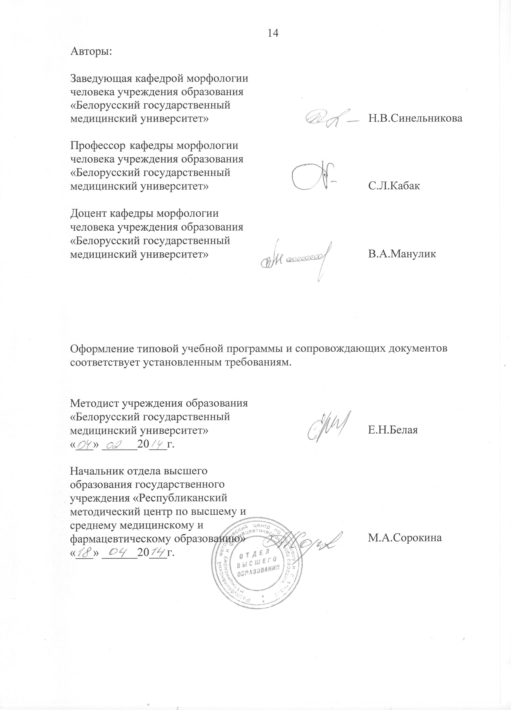

Сведения об авторах (разработчиках) типовой учебной программы
Фамилия, имя, отчество | Синельникова Наталья Владимировна
Должность, ученая степень, ученое звание | Заведующая кафедрой морфологии  человека учреждения образования  «Белорусский государственный  медицинский университет», к.м.н., доцент
служебный | (017) 272 66 08
E-mail: | sinelnikovanv@bsmu.by

Фамилия, имя, отчество | Кабак Сергей Львович
Должность, ученая степень, ученое звание | Профессор кафедры морфологии  человека учреждения образования  «Белорусский государственный  медицинский университет», д.м.н., профессор
служебный | (017) 271 95 50

Фамилия, имя, отчество | Манулик Владимир Александрович
Должность, ученая степень, ученое звание | Доцент кафедры морфологии  человека учреждения образования  «Белорусский государственный  медицинский университет», к.м.н., доцент
служебный | (017) 277 17 75

